

数据库系统课程实验报告

|  |  |
| --- | --- |
| 实验名称： | 实验二：数据库与基本表的创建、修改与删除 |
| 实验日期： | 2022/3/24 |
| 实验地点： | 厦门大学德旺图书馆 |
| 提交日期： | 2022/3/26 |
|  | |
| 学号： | 20420192201952 |
| 姓名： | 庾晓萍 |
| 专业年级： | 软工2020级 |
| 学年学期： | 2021-2022学年第二学期 |

1. 实验目的

* 理解 openGauss 中用户、数据库、模式和表等数据库对象之间的关系。掌握用户、数据库、模式和基本表的创建、修改和删除方法
* 掌握数据类型的选择和使用
* 掌握数据的导入导出方法

1. 实验内容和步骤

（1）理解 Sales 数据库中各表及各表之间的联系

1. 创建新用户、数据库和模式；新用户名用名字拼音xiaoping

步骤如下：

1. 以 root 用户登录到 ECS 服务器

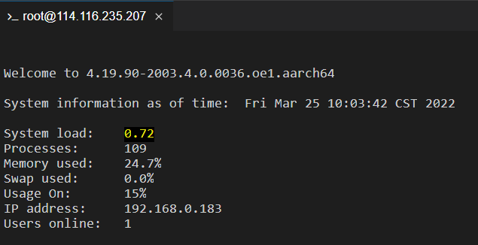

1. 以 omm 操作系统管理员身份登录数据库

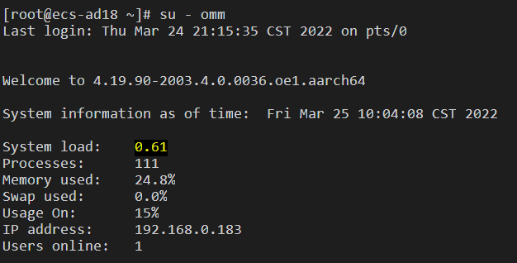

1. 查看服务是否启动，启动服务器。

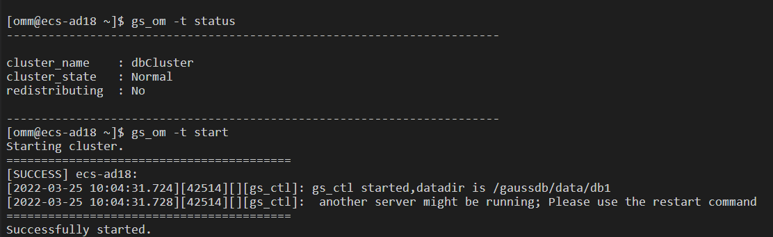

1. 使用 gsql 连接到数据库。



5. 创建数据库用户，用户名为yuxiaoping，密码为yuxiaoping@123。创建数据库sale。

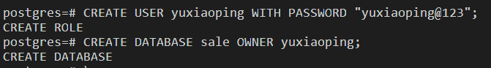

6. 进入数据库。

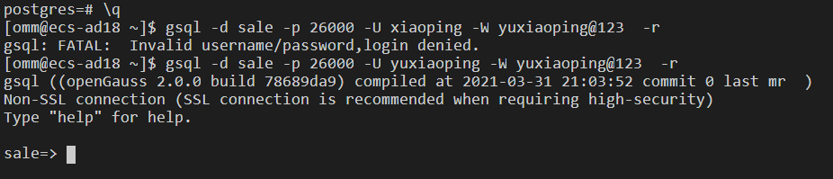

7. 创建名为icebear（我的英文名）的SCHEMA，并设置yuxiaoping为当前的role,将默认搜索路径设为icebear。

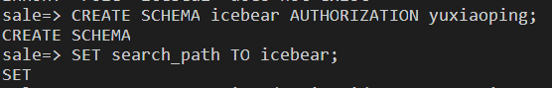

1. 分别创建 12 张表，创建时不添加约束。

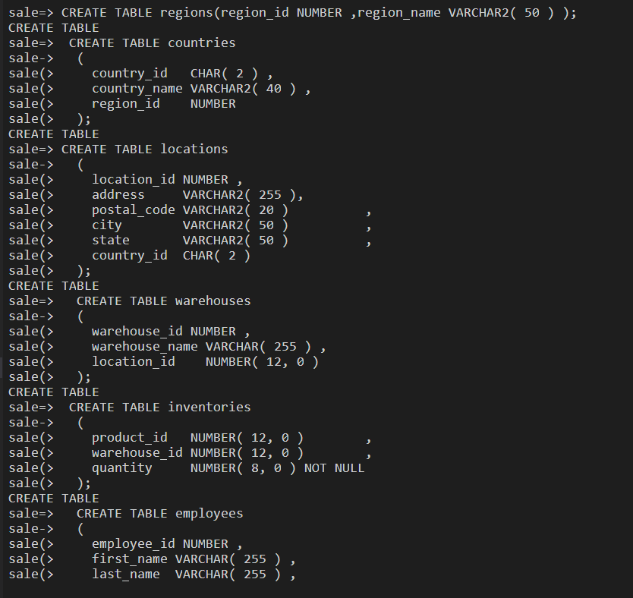

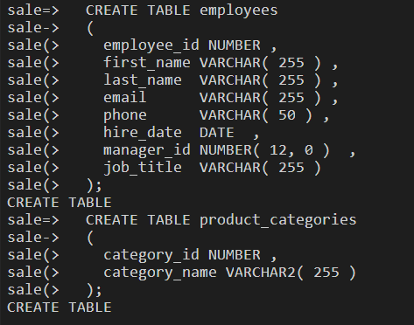

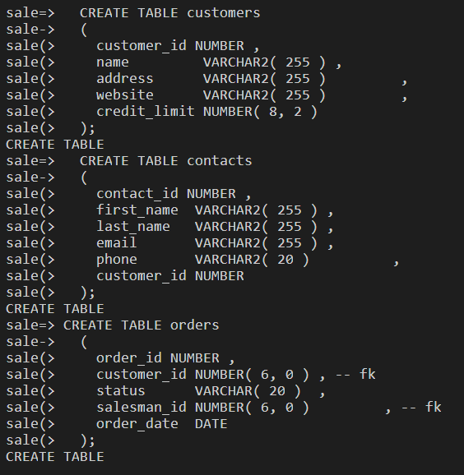

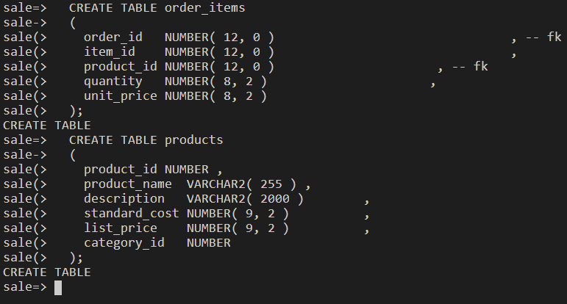

1. 查看建立的表。

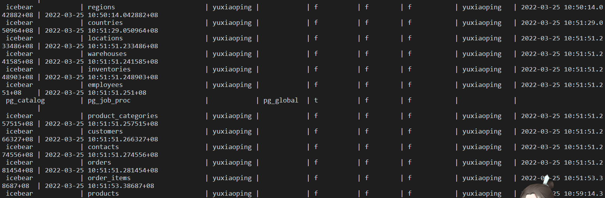

1. 修改 12 张表的结构，根据上图添加相应的约束，如主码、外

码。

1. 添加约束

① regions表







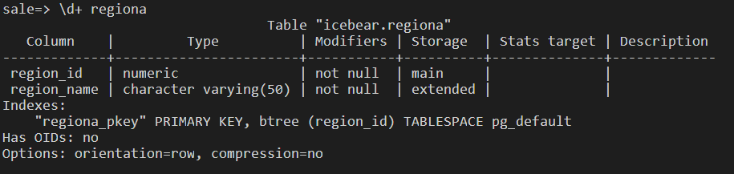

② countries表



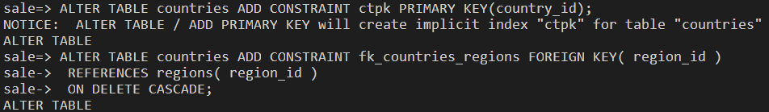

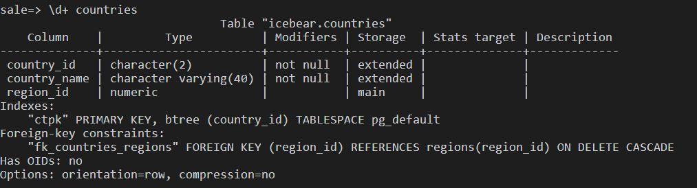

③ location表

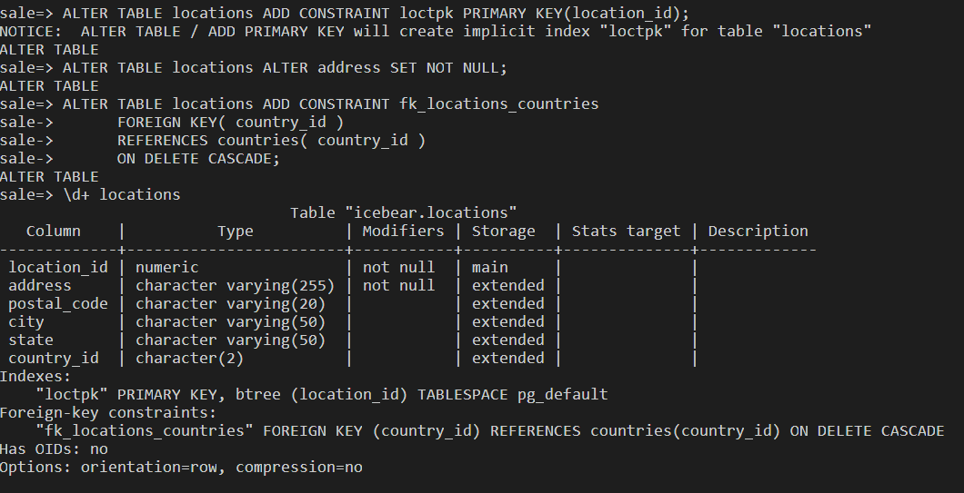

④ employees表

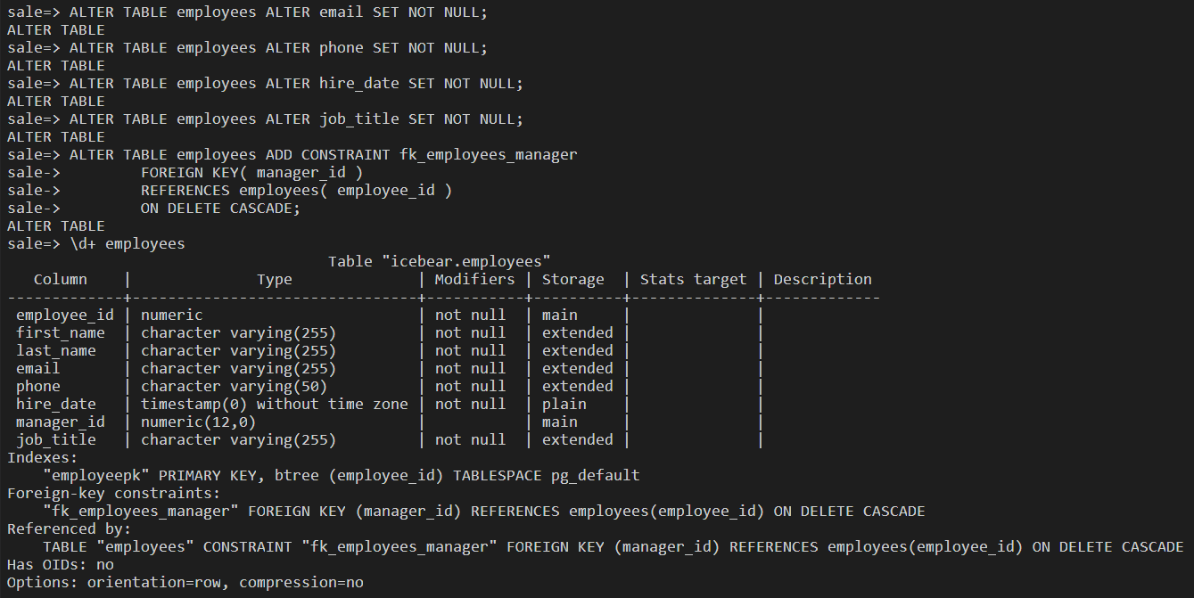

⑤ warehouse表

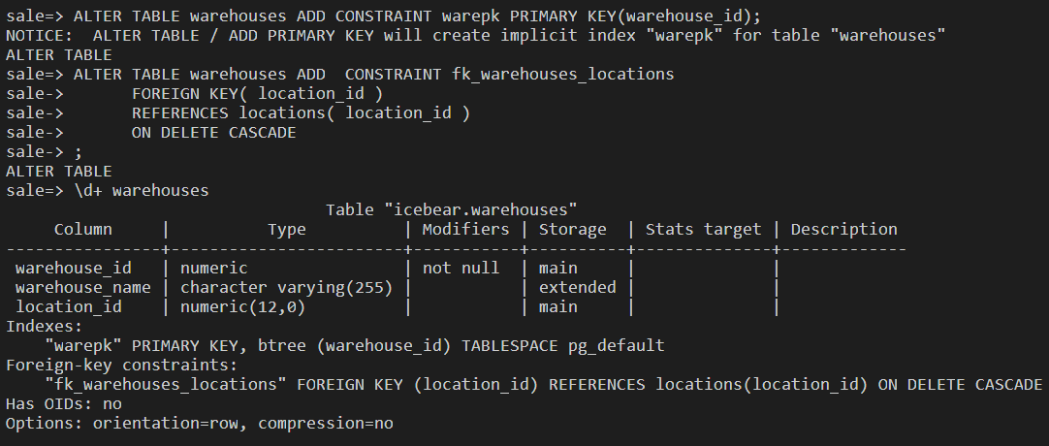

⑥ products表

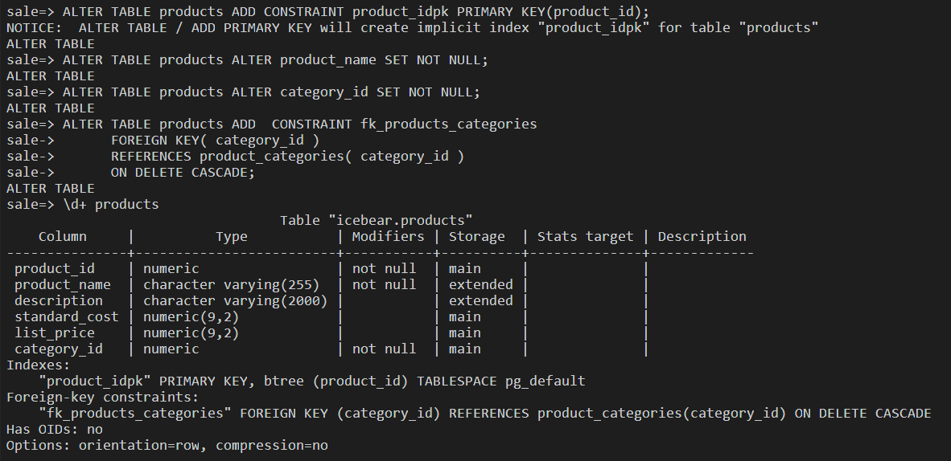

⑦ customers表

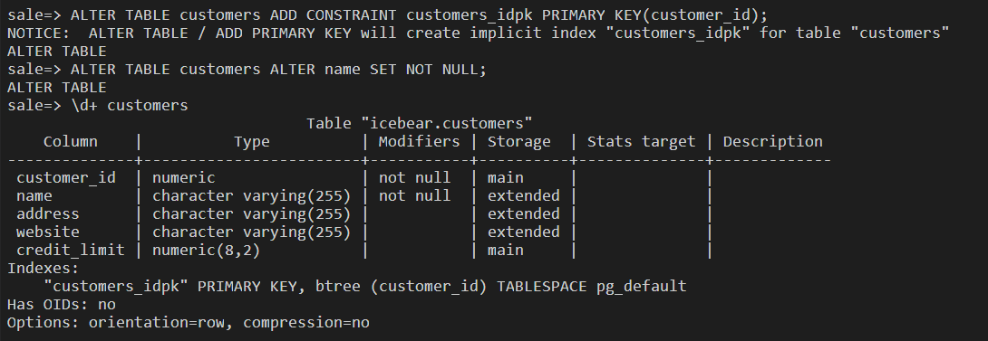

⑧ contacts表

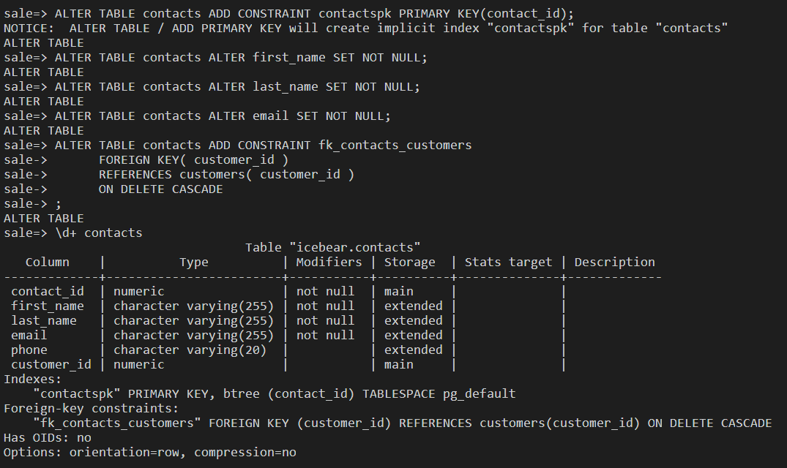

⑨ orders表

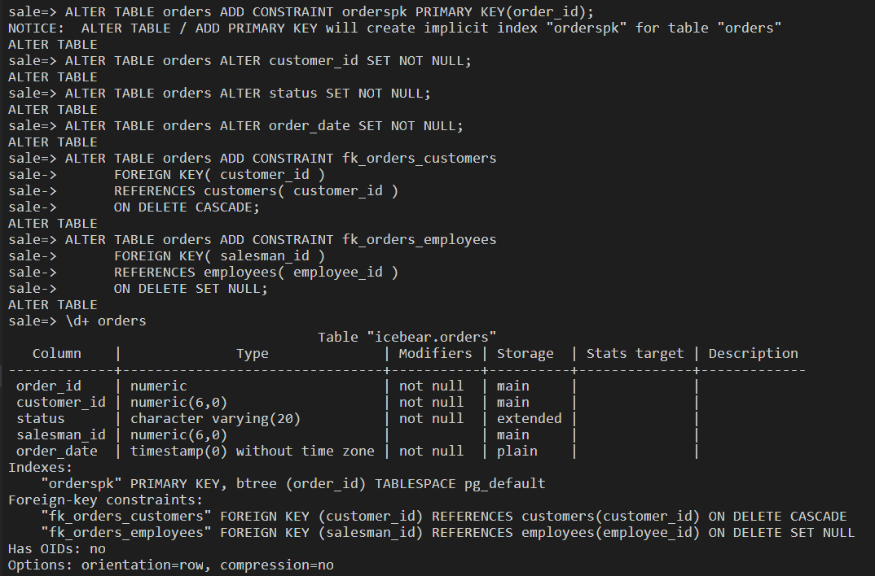

⑩ order_items表

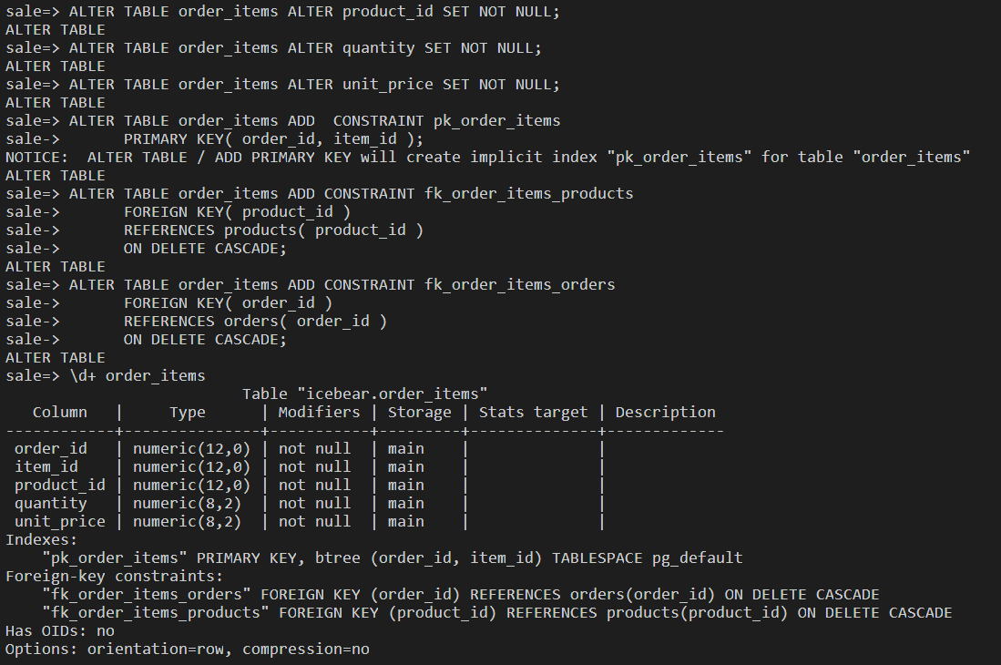

⑩① product_categories表

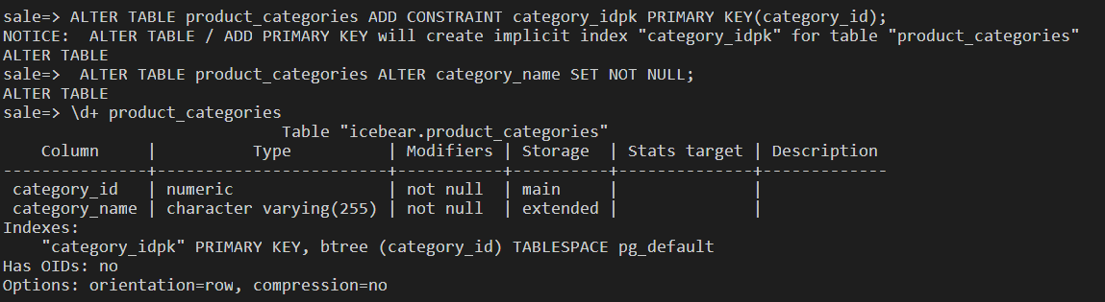

⑩② inventories表

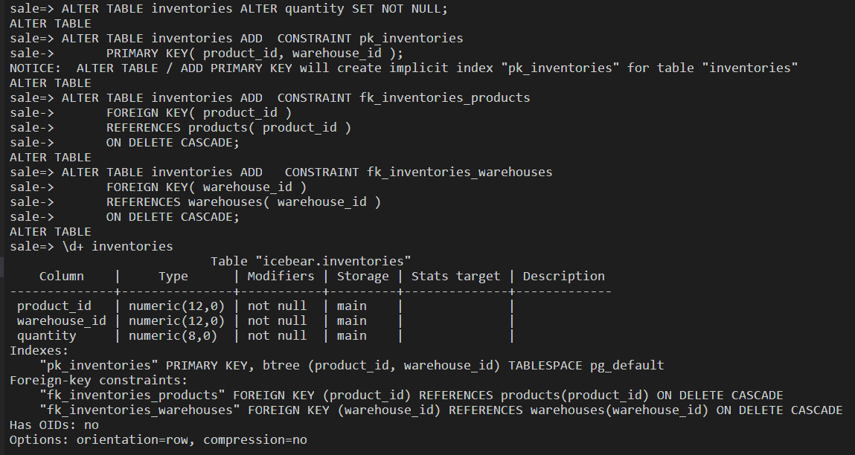

1. 为 12 张表插入示例数据。

方法一：使用gsql 元命令导入数据

方法二：通过excel的公式对csv文件转化为sql的insert语句，直接使用insert语句。代码见3-插入数据.sql。由于用gsql导入数据时，分隔符不好确定，有的表有数据元素就有逗号。如果采用，作为分隔符会出错，所以最后采用了方法二。

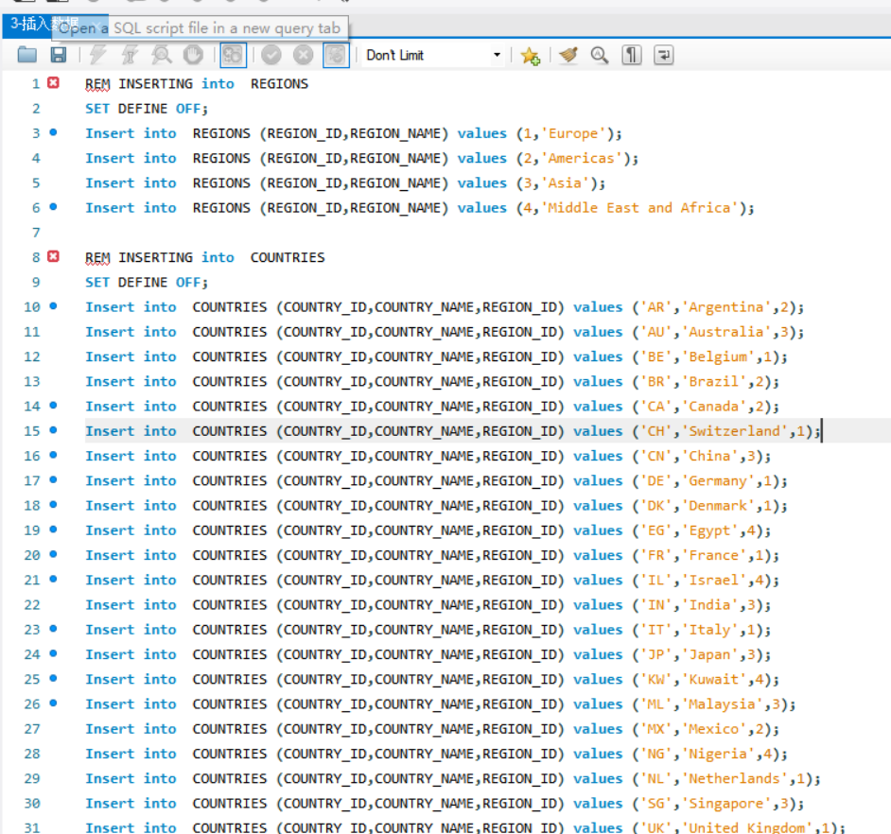

1. 分别查询 12 张表的数据。

步骤如下：

使用 SELECT * FROM tablename;查询 12 张表的数据，其中

tablename 指 12 张表的表名。删除用户及其包含的数据库、模式和所有的表。

① regions表

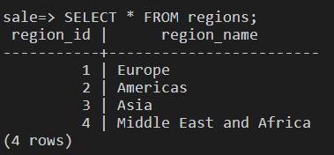

② countries表

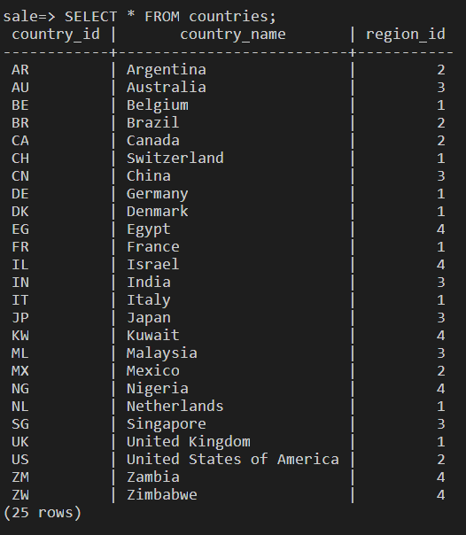

③ locations表

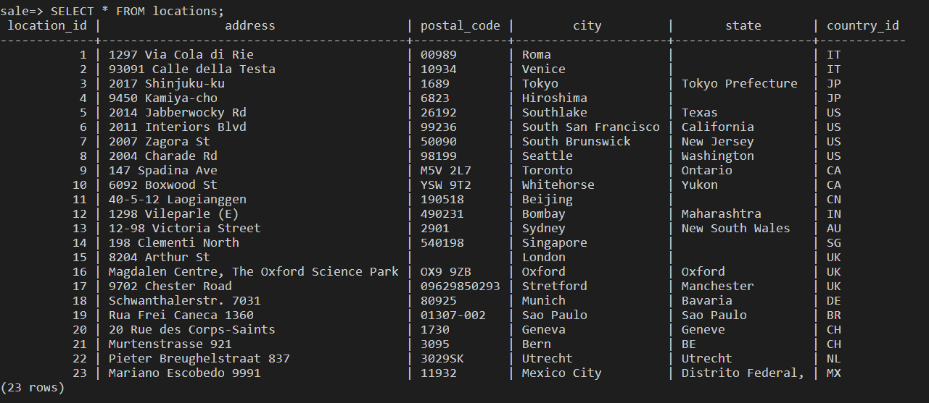

④ employees表

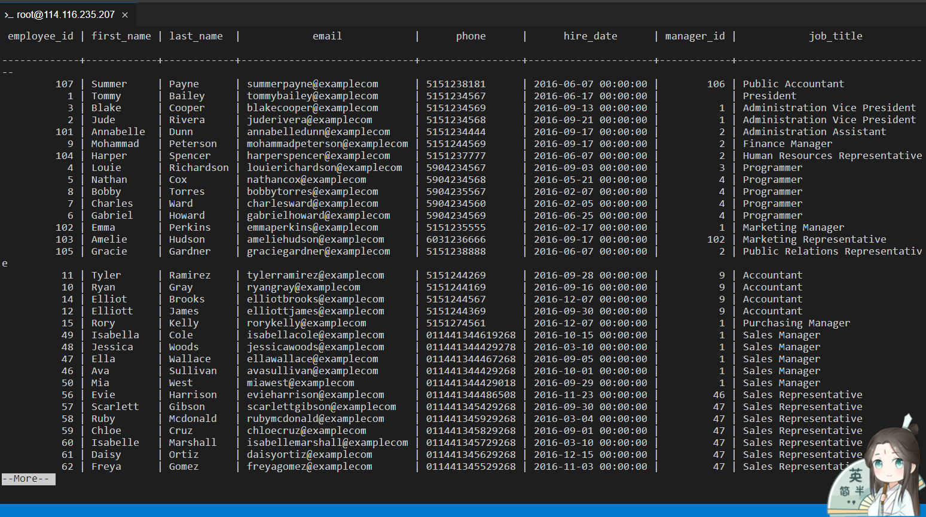⑤ warehouses表

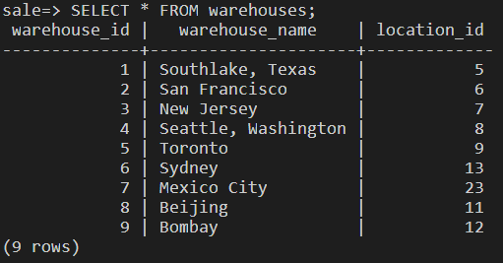

⑥ products表

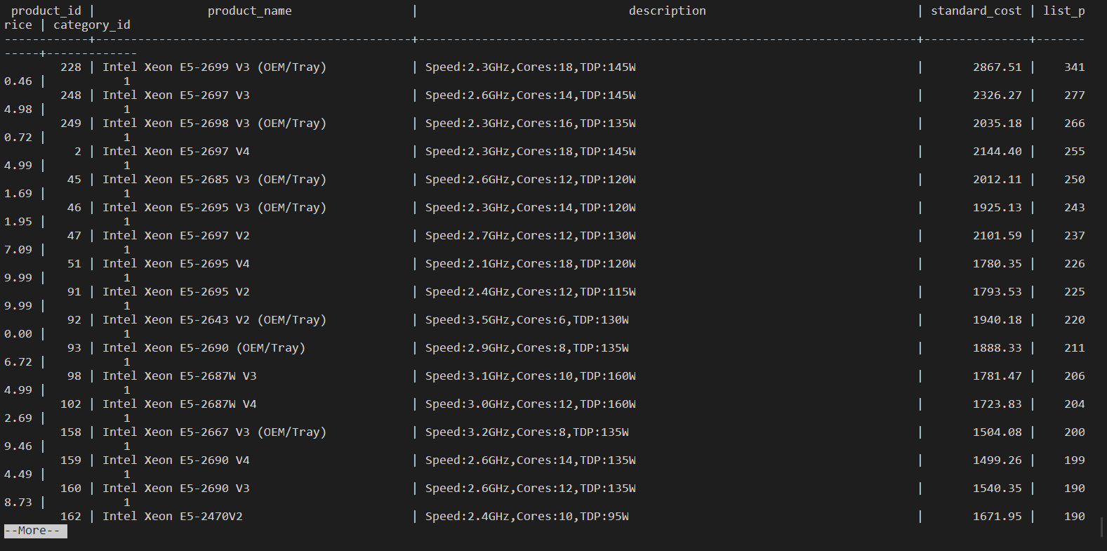

⑦ customers表

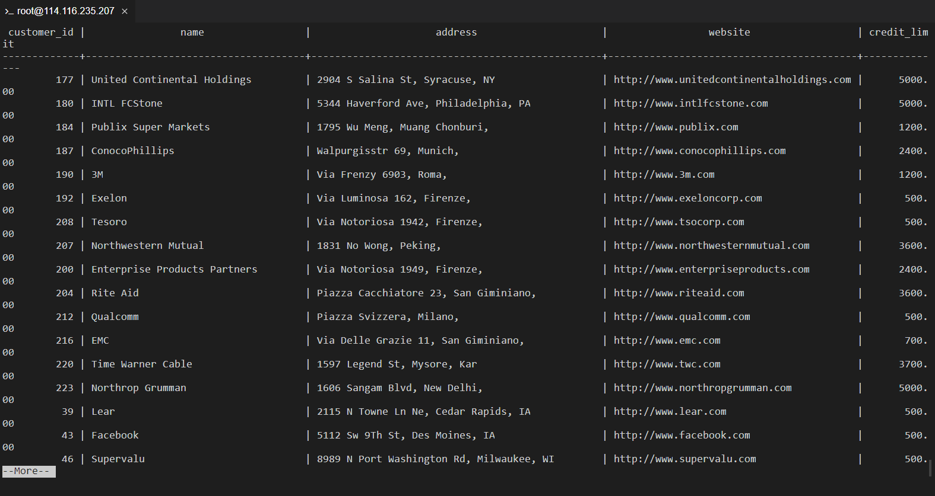

⑧ contacts表

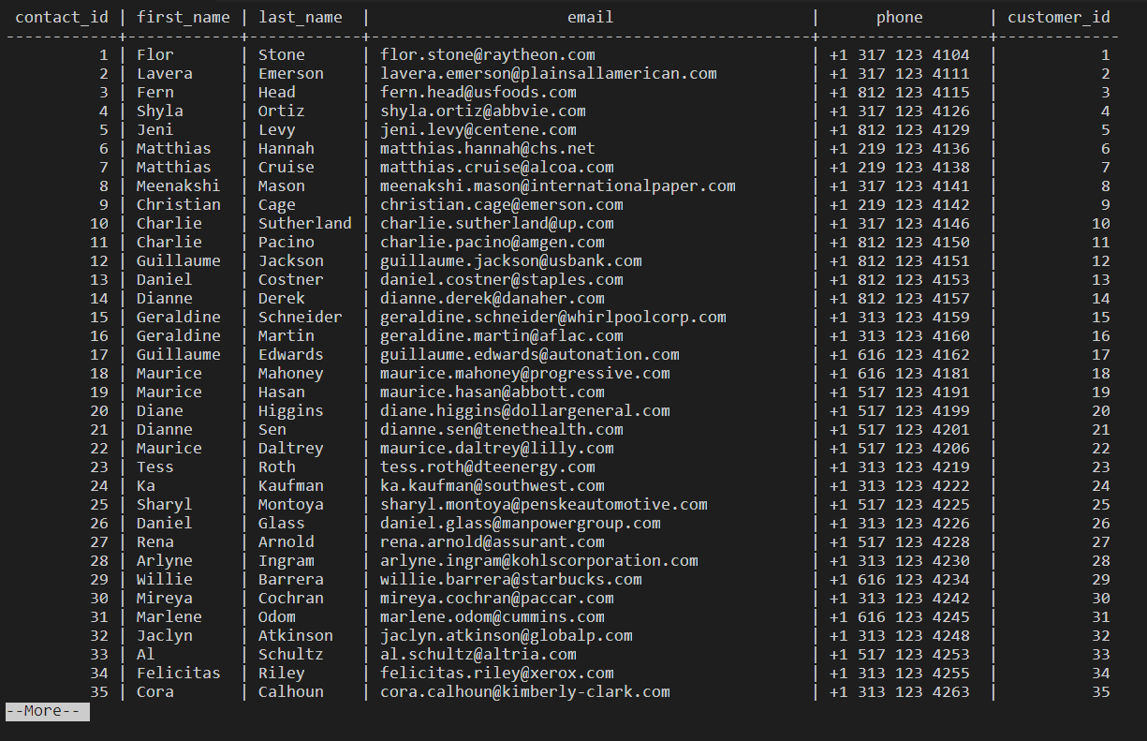

⑨ orders表

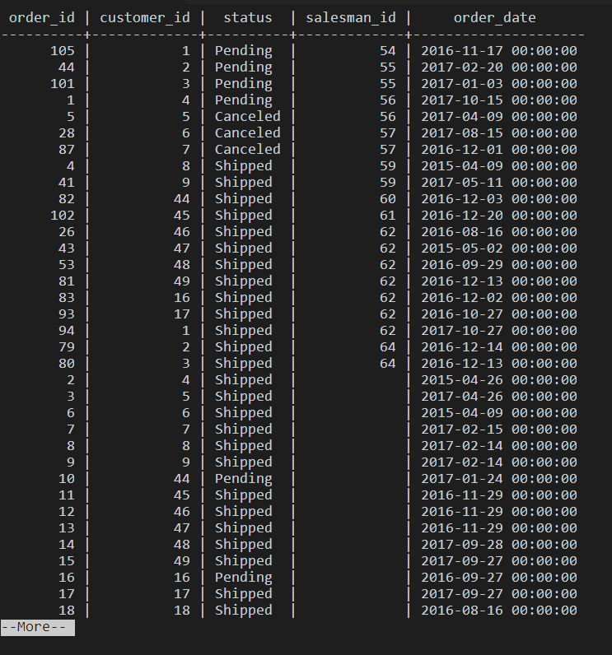

⑩ orders_items表

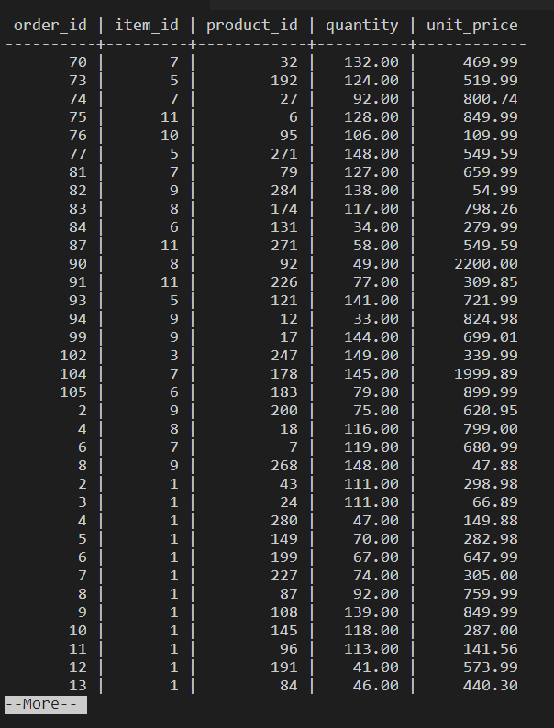

⑩① product_categories表

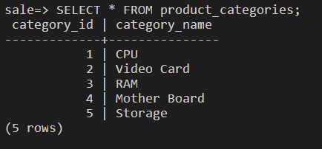

⑩② inventories表

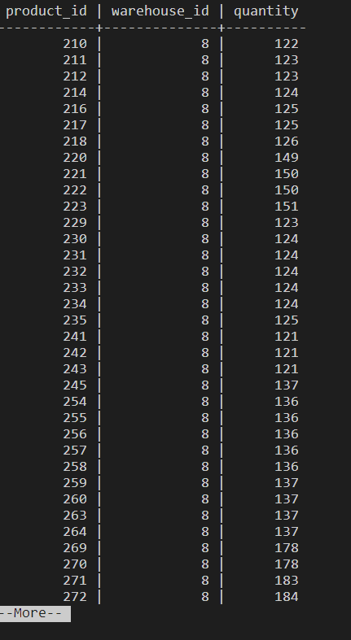

（7）完成上述任务后删除用户、数据库、模式和所有的表。

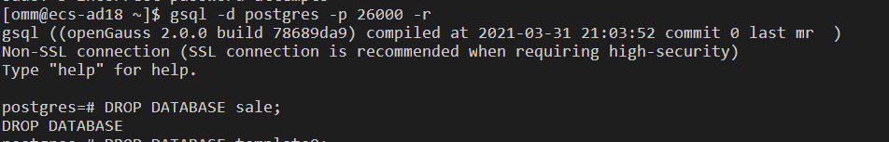



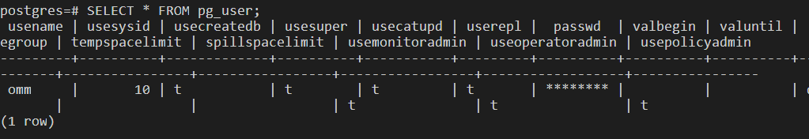

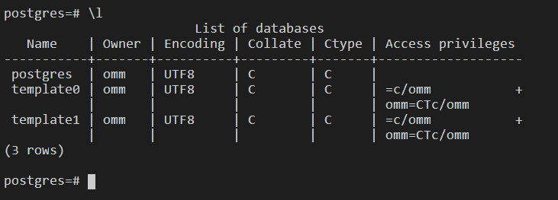

1. 实验总结

3.1 完成的工作

在这次实验中，我理解了 Sales 数据库中各表及各表之间的联系，创建新用户、数据库和模式，分别创建了 12 张表，创建时不添加约束。修改 12 张表的结构，根据上图添加相应的约束，如主码、外

码。为 12 张表插入示例数据。分别查询 12 张表的数据。完成上述任务后删除用户、数据库、模式和所有的表。

3.2 对实验的认识

通过实验我理解了openGauss 中用户、数据库、模式和表等数据库对象之间的关系。掌握用户、数据库、模式和基本表的创建、修改和删除方法，掌握数据类型的选择和使用，掌握数据的导入导出方法。

对openGauss中的一些语句更熟悉了。如SET SEARCH_PATH TO icebear, public;可以将搜索路径设置为icebear、public，首先搜索icebear。如SELECT * FROM customer_t1;可以用来查询表customer_t1的所有数据。gsql -d sale -p 26000 -U yuxiaoping -W yuxiaoping@123 -r可以用来将新用户连接到数据库。可以使用gsql -d postgres -p 26000 -r 连接到postgres

3.3 遇到的困难及解决方法

创建的数据库名能否与用户名相同？请上机验证。



创建的数据库名可以与用户名相同。